Título
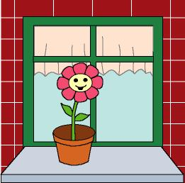

La semilla perdida

Fomentamos

Cuidado
- Observación

Responsabilidad

Desarrollo de la actividad

Contamos un cuento:

Pablo vivía en una casa que tenía un bonito jardín decorado con muchas flores. Algunas todavía eran semillas que tenían que crecer.

Una de ellas, sin saber cómo, se había salido de la tierra y se encontraba sola, al lado de una fuente. Cada día que iba pasando, la semilla se estaba poniendo enferma ya que no recibía más que unas gotitas de agua de vez en cuando, que caían de la fuente. Así nunca podría crecer ni llegar a ser una bonita flor como todas las demás semillas.

Un día que Pablo estaba jugando en el jardín, vio la semilla y pensó que lo mejor sería llevársela a casa y cuidarla para que se pusiese fuerte como sus amigas. Cogió un pequeño semillero (que son como macetas pequeñitas para semillas), lo llenó de tierra y metió a nuestra amiga abrigándola con la tierra con mucho cuidado. Después buscó un lugar soleado y ventilado y colocó el semillero. Todos los días, cuando Pablo se levantaba, iba a mirar su semillero y si la tierra estaba seca le ponía un poco de agua. A los pocos días empezó a salir una pequeña ramita verde, que cada vez crecía más rápido.

Pero su mayor asombro y su gran alegría fueron que un día al levantarse vio que de la ramita verde salía una pequeña flor que le miraba como sonriéndole. Desde ese día la semilla que ya se había convertido en planta, nunca estuvo triste, porque sabía que tenía un gran amigo que le daba cariño y que siempre cuidaría de ella.

Una vez contado el cuento el profesor entablará un diálogo con los niños:
¿Porqué estaba triste la semilla?, ¿Qué hizo Pablo cuando la vio?
¿Cómo la cuidaba? ¿Qué paso al pasar los días?

El profesor proporcionará a los niños semillas de plantas de crecimiento rápido, cada uno sembrará su semilla, en un semillero o vasito de plástico y cuidará de ella.

